Inicio:

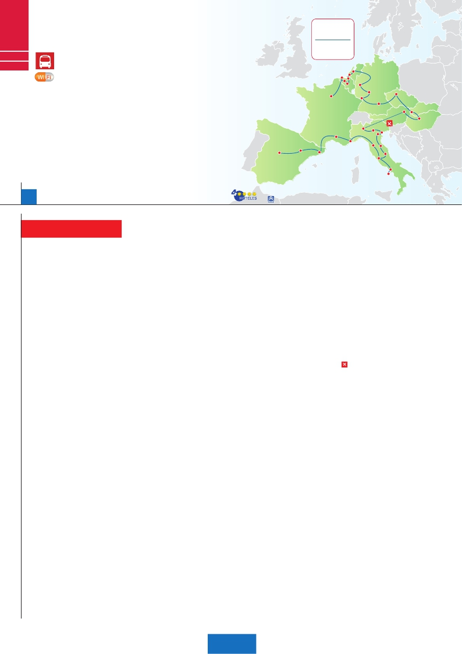

Madrid

París

Países

Bajos

C29

C30

MARAVILLAS DE EUROPA (Viena-Milán en avión)

**3** París,**1** Bruselas,**2** Ámsterdam,**1** Frankfurt,

**2** Praga,**2** Budapest,**3** Viena,**1** Milán,**2** Venecia,

**1** Florencia,**3** Roma,**1** Niza,**1** Barcelona,**2** Madrid,

**Para mayor**

**comodidad**

**Viena-Milán**

**en Avión**

Ámsterdam

La Haya

**Incluido en todos nuestros autocares**

Amberes

Praga

París

Viena    Bratislava

Verona

Venecia

Barcelona

**Además de las visitas panorámicas de, París, Bruselas, Ámsterdam, Frankfurt, Praga, Budapest ,**

**Viena, Venecia, Florencia, Roma, Barcelona y Madrid (según opción), se incluyen las siguientes visitas:**

• Brujas, Gante, Amberes, La Haya, Colonia, Verona, Padua y Asís

• Paseo por Montmartre y la Grand Place

• Subida a la Torre Eiffel y paseo en barco por el Sena

• Crucero por el Rhin. Degustación de cerveza en Frankfurt

• Cena típica en la famosa cervecería U Fleku

• Cena amenizada en una taberna de Grinzing

• Crucero por la laguna veneciana. Visita a una fábrica de cristal de Murano

• Paseos por el Trastévere y la Plaza Mayor

Madrid

Brujas

Gante

Bruselas Colonia

Frankfurt

Ruta Romántica

Nuremberg

Milán

Montpellier

Padua

Zaragoza Niza    Pisa Florencia

Asís

Roma

Nápoles

Capri

Budapest

26 días, 19 comidas y 32 visitas ...  desde 3.370 $ USA

26 días  Inicio:Madrid (módulo F5))

París (módulo

Fin:

(1)

Opción Roma - Barcelona en barco

**DÍA 1.** (Lunes)**PARÍS**

Llegada a París y traslado al hotel. Tiempo li-

bre. Alojamiento. Excursión opcional a París

iluminado. Cena y alojamiento.

**DÍA 2.** (Martes)**PARÍS**

Desayuno buffet. Iniciaremos con la visita

panorámica de la ciudad, donde veremos: la

Catedral de Notre Dame, pieza maestra del

arte medieval; el Barrio Latino; la Sorbona; el

Panteón de los hombres ilustres, los Inválidos

donde se encuentra el mausoleo de Napoleón;

el Palacio y los Jardines de Luxemburgo; la

Torre Eiffel, símbolo de París y de Francia; la

Plaza de la Concordía; la Plaza Etoile con el

Arco del Triunfo; Plaza Vendôme; la Ópera

Garnier; etc. Almuerzo. Por la tarde embar-

caremos en los famosos ”bateaux mouches”

para dar un paseo en barco por el Sena. A

continuación subida al 2.º piso de la famo-

sa Torre Eiffel. Terminaremos el día con un

recorrido a pie por Montmartre, la Plaza de

Tertre, con sus retratistas y el Sagrado Cora-

zón. Alojamiento.

**DÍA 3.** (Miércoles)**PARÍS**

Desayuno buffet. Estancia en régimen de

media pensión. Día libre durante el cual podrá

disfrutar de algunos de los siguientes museos

o atractivos: Palacio de Versalles, Museo del

Louvre, Museo de Arte Moderno y Museo

D’Orsay.

**DÍA 4.** (Jueves)**PARÍS-BRUJAS-GANTE-**

**BRUSELAS**

Desayuno buffet y salida hacia Brujas; un

museo romántico al aire libre hecho de igle-

sias, casas gremiales y canales famosos. Des-

tacamos la Plaza Mayor donde se encuentran

los grandes mercados centrales del siglo XIII,

antiguo centro comercial de la ciudad: Plaza

de Burg, con el Ayuntamiento, el Palacio de

Justicia y la Basílica de la Santa Sangre, etc.,

Tiempo libre. Continuación hasta Gante la ciu-

dad flamenca más poblada en la época me-

dieval, donde nació Carlos I en 1500. Veremos

también el Ayuntamiento, curiosa mezcla de

estilo gótico y renacentista. Continuación del

viaje hasta Bruselas. Cena y alojamiento.

**DÍA 5.** (Viernes)**BRUSELAS-AMBERES-**

**LA HAYA-AMSTERDAM**

Desayuno buffet. Por la mañana, visita de la

ciudad. Destaca su Grand-Place, dominada

por la majestuosa Torre del Ayuntamiento; la

Catedral, con sus museos que contienen gran-

des obras de los maestros flamencos; su Pa-

lacio de Justicia, etc. Salida hacia Amberes.

Visita de la ciudad, donde destaca la Catedral

de Nuestra Señora, monumental obra del góti-

co flamenco, la Plaza Mayor, dominada por la

Torre de la Catedral y el Ayuntamiento. Conti-

nuación del viaje hasta La Haya, típica ciudad

holandesa, centro político y administrativo de

los Países Bajos y residencia del Tribunal Inter-

nacional de Arbitraje. Destaca sobre todos sus

monumentos, el Palacio de Justicia. Aquí se

encuentra “Madurodam”, la “ciudad en minia-

tura” (visita opcional). Seguiremos nuestro viaje

hasta Amsterdam. Cena y alojamiento.

**DÍA 6.** (Sábado)**AMSTERDAM-MARKEN**

**Y VOLENDAM-AMSTERDAM**

Desayuno buffet. Por la mañana efectuare-

mos la visita panorámica de la ciudad. Des-

pués tendremos incluido un precioso paseo

en barco por sus típicos canales. Tarde libre.

Si lo desea participe en una excursión facul-

tativa a Marken y Volendam, dos pueblos

pesqueros en los alrededores de Amsterdam.

También visitaremos durante esta excursión

una granja de quesos donde se fabrica el fa-

moso Gouda, así como el recinto de los moli-

nos Zaanseschans. Cena y alojamiento.

**DÍA 7.** (Domingo)**AMSTERDAM-COLONIA**

**Crucero por el Rhin-FRANKFURT**

Desayuno buffet. Salida hacia Colonia. Lle-

gada y visita panorámica de esta ciudad en

la que destaca, la Catedral de San Pedro y

Santa María, las Iglesias de San Pantaleón

y San Jorge y dos calles muy pintorescas y

animadas: Hole y Schildergasse. Continua-

ción hacia Boppard, aquí embarcaremos

en el crucero que nos conducirá por la par-

te más bonita del Rhin, pudiendo admirar la

Roca Loreley, en un estrecho del Rhin que

pasa entre montañas y donde el curso del

río forma una ”S” y nos muestra los antiguos

Castillos-Fortalezas del Rhin. Desembarque

y continuación del viaje hasta Frankfurt. Visita

panorámica, donde destacamos la colegiata

de Frankfurt, también referida como catedral.

No lejos del ayuntamiento se encuentra la igle-

sia de San Pablo, la famosa Paulskirche. Otro

emblema cultural de Frankfurt es el Auditorio

y Centro de Congresos.Concluiremos el pa-

seo con una degustación de cerveza. Cena

y alojamiento.

**DÍA 8.** (Lunes)**FRANKFURT-NUREM-**

**BERG-PRAGA**

Desayuno buffet. Salida hacia Nuremberg,

antigua capital imperial y una de las ciudades

más históricas. Tiempo libre. A continuación,

seguiremos nuestro viaje hacia Praga, capital

de la República Checa. Llegada, cena y alo-

jamiento.

**DÍA 9.** (Martes)**PRAGA**

Desayuno buffet. Por la mañana realizaremos

una visita panorámica de la ciudad. Veremos:

la Plaza de la República, donde se encuen-

tra una de las más antiguas torres de Praga:

la Torre de la Pólvora y la Casa Municipal, la

Plaza de Wenceslao, la más grande de las tres

gigantescas plazas construidas por Carlos IV

para su ciudad nueva (Nove Mesto). Continua-

remos hacia el puente de Carlos. Por la tarde,

opcionalmente, podremos realizar la visita

artística: Finalmente nos despediremos de

Praga asistiendo a la más famosa de sus cer-

vecerías, el U-Fleku, donde cenaremos y de-

gustaremos su famosa cerveza.

**DÍA 10.** (Miércoles)**PRAGA-BRATISLAVA-**

**BUDAPEST**

Desayuno buffet. A primera hora de la ma-

ñana salida hacia Brno. A continuación tiem-

po libre para visitar la Plaza de la Libertad, la

Fuente Barroca y el Ayuntamiento viejo. Con-

tinuación del viaje hasta Bratislava, capital de

Eslovaquia. Llegada y visita panorámica de la

ciudad. Salida hacia Budapest. Llegada cena

y alojamiento.

**DÍA 11.** (Jueves)**BUDAPEST**

Desayuno buffet. Estancia en media pensión.

Por la mañana realizaremos la visita pano-

rámica: en la orilla derecha del Danubio se

encuentra el centro Histórico, Buda: veremos

el Bastión de los Pescadores, la Iglesia de

Matías, etc. A continuación cruzaremos el río

danubio para visitar Pest, la parte comercial

de la ciudad. Almuerzo. Por la tarde los que lo

deseen podrán realizar un Paseo opcional en

barco por el Danubio. Alojamiento.

**DÍA 12.** (Viernes)**BUDAPEST – VIENA**

Desayuno buffet. Salida hacia la frontera

austriaca. Llegada a Viena. Almuerzo. Visita

panorámica, en nuestro recorrido nos encon-

traremos con el Palacio Imperial, residencia de

los emperadores, el Palacio de Bellvedere, la

Iglesia Votiva, la Ópera, el museo de Bellas Ar-

tes, los monumentos a Goethe, Schiller y Mo-

zart, la Universidad, etc. Alojamiento.

**DÍA 13.** (Sábado)**VIENA**

Desayuno buffet. Por la mañana podrán rea-

lizar opcionalmente la visita artística de la

ciudad, conoceremos las dependencias del

magnífico edificio que alberga la Ópera más

importante de Viena. Pasaremos por la Biblio-

teca Nacional, la escuela española de equita-

ción y la Capilla de los Niños Cantores, que

visitaremos desde fuera. Continuaremos hasta

el Palacio Imperial. También recorreremos la

catedral gótica de San Esteban. A continua-

ción iremos a Grinzing, bello pueblo de vinicul-

tores, donde efectuaremos la cena incluida en

una de sus típicas tabernas. Regreso a Viena

y alojamiento.

**DÍA 14.** (Domingo)**VIENA**

Desayuno buffet. Día libre para seguir pa-

seando y visitando Viena. Alojamiento.

**DÍA 15.** (Lunes)**VIENA – MILÁN**

Viaje en avión

Desayuno buffet. A la hora indicada traslado

al aeropuerto para tomar vuelo con destino

Milán (vuelo no incluido). Llegada, asistencia

en el aeropuerto y traslado al hotel. Cena y

alojamiento.

**DÍA 16.** (Martes)**MILÁN-VERONA-**

**VENECIA**

Desayuno buffet. Mañana libre donde podrá

visitarla Galería Víctor Manuel; ‘’El Duomo’’ (la

Catedral gótica más grande de Italia), el Casti-

llo Sfforza, etc. Salida hacia Verona, la ciudad

de Romeo y Julieta. Tiempo libre para visitar la

casa de Julieta. Continuación del viaje hasta

Venecia. Cena y alojamiento. Opcionalmen-

te podremos realizar una visita a Venecia de

noche.

**DÍA 17.** (Miércoles)**VENECIA**

Desayuno buffet. Por la mañana, traslado ha-

cia la Plaza de San Marcos, efectuaremos un

crucero incluido por la laguna veneciana entre

bellísimas vistas. Empezaremos nuestra visi-

ta panorámica incluida por la impresionante

Plaza de San Marcos, en la que se reúne arte

griego, medieval, bizantino y veneciano, for-

mando un maravilloso conjunto arquitectóni-

co con la Basílica de San Marcos, la Torre del

Reloj, el puente de los Suspiros, Campanille y

el Palacio Ducal. Visita a una fábrica de cris-

tal de Murano. Resto del tiempo libre. Cena

y alojamiento.

**DÍA 18.** (Jueves)**VENECIA-PADUA-**

**FLORENCIA**

Desayuno buffet. Salida hacia Padua, ciudad

universitaria, donde destaca su magnífica Pla-

za Prato Della Valle y la Basílica de San Anto-

216 PANAVISIÓN

22 días, 19 comidas y 29 visitas ...  desde 2.950 $ USA

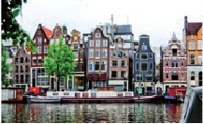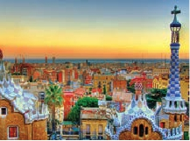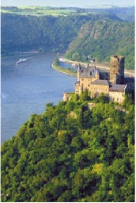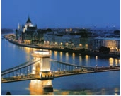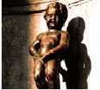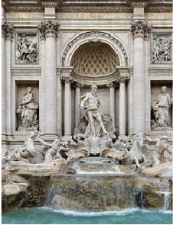

nio. Continuación hasta Florencia, donde rea-

Traslados: Aeropuerto-hotel.

Ciudad     Baja   Media Alta  Spto.

lizaremos la visita panorámica de la ciudad

incluida. Tras los pasos de Leonardo y Miguel

Angel, nos acercaremos a conocer las claves

del Renacimiento. En la Catedral de Santa Ma-

ria de las Flores, contemplaremos su magnífica

cúpula del arquitecto Bruelleschi. Visitaremos

también la Plaza de Signoria, el Palacio de Go-

bierno de los Medici y el Campanille de Giotto.

Resto del día libre. Opcionalmente podrá visi-

tar los Museos Florentinos y la Academia.

Cena y alojamiento.

**DÍA 19.** (Viernes)**FLORENCIA-ASÍS-ROMA**

Desayuno buffet. Salida hacia Asís. Visita-

remos la Basílica de San Francisco. Conti-

nuación del viaje hasta Roma. Presentamos la

capital del Tiber con una visita panorámica en

autobús hacia el corazón de la Roma antigua,

conociendo la Isla Tiberina, el Trastevere, las

colinas de Avetino y Palatino. Veremos tam-

bién el Coliseo, el Circo Máximo, el Arco del

Triunfo de Constantino, Teatro de Marcelo,

Castillo de Santo Angel, la famosísima Plaza

de Venecia y las escaleras del Campidoglio,

la más famosa de las sietes colinas de la ciu-

dad de Roma. Por la tarde tendremos opcio-

nalmente la visita de Roma barroca. Paseo

incluido por el Trastévere. Cena y alojamiento.

**DÍA 20.** (Sábado)**ROMA**

Desayuno buffet. Hoy tenemos una visita

opcional interesantísima a los Museos Vati-

canos, Capilla Sixtina y el interior de la Ba-

sílica de San Pedro. Asimismo, tendrá opor-

tunidad de visitar por su cuenta las Basílicas

Mayores y Catacumbas, lugar de refugio y

culto de los primeros cristianos. Resto del día

libre. Por la noche paseo por el Trastevere.

Cena y alojamiento.

**DÍA 21.** (Domingo)**ROMA**

**(Excursión opcional a Nápoles y Capri)**

Desayuno buffet. Excursión opcional de todo

el día a Nápoles y Capri. Salida por la mañana

en autocar hacia Nápoles. Existe la posibilidad

de visitar también Pompeya (opcional). Visita

de las ruinas consideradas con razón entre las

más importantes y completas del mundo. En

Nápoles tomaremos el barco que nos llevará

a la isla de Capri. Paseo por Capri y visita a

los magníficos jardines de Augusto. Tiempo li-

bre. Al final de la tarde regresaremos a Roma.

Alojamiento.

• A partir del día 22 tenemos dos opciones

de viaje para continuar hasta España:

**OPCIÓN BUS**

**DÍA 22.** (Lunes)**ROMA-PISA-NIZA**

Desayuno buffet. Salida hacia Pisa, llegada y

visita a la Plaza de los Milagros. Continuación

del viaje hacia Niza. Llegada. Alojamiento.

**DÍA 23.** (Martes)**NIZA-MONTPELLIER-**

**BARCELONA**

Desayuno buffet. Salida hacia Montpellier.

Continuación hasta Barcelona. Llegada y visi-

ta de la ciudad, recorreremos los lugares más

típicos y pintorescos de Barcelona, como la Sa-

grada Familia (obra maestra de Gaudí), el Paseo

de Gracia, Plaza de Cataluña (centro neurálgico

de la ciudad), las Ramblas (emblemático paseo

de la ciudad que discurre entre la Plaza de Ca-

taluña y el puerto antiguo), etc. Al final de la tar-

de traslado al hotel. Alojamiento.

**DÍA 24.** (Miércoles)**BARCELONA-**

**ZARAGOZA-MADRID**

Desayuno buffet. Salida hacia Zaragoza. Visi-

ta panorámica de la Basílica del Pilar y continua-

ción del viaje hacia Madrid. Paseo incluido por

la Plaza Mayor. Alojamiento.

**DÍA 25.** (Jueves)**MADRID**

Desayuno buffet. Por la mañana visita pano-

rámica de la ciudad. Resto del día libre. Alo-

jamiento.

**DÍA 26.** (Viernes)**MADRID**

Desayuno buffet. Fin del viaje y de nuestros

servicios.

**OPCIÓN BARCO**

**DÍA 22.** (Lunes)**ROMA-BARCELONA**

Desayuno buffet. Traslado a Civitavechia y

embarque en el Barco Grimaldi Lines con desti-

no Barcelona. Día y noche a bordo. Acomoda-

ción en camarote doble.

**DÍA 23.** (Martes)**BARCELONA**

Día de Crucero

Desayuno incluido. Día de navegación hasta

las 18.30 horas que llegaremos a Barcelona.

Tiempo libre en el barco para disfrutar de sus

maravillosas instalaciones. Desembarque y visi-

ta de la ciudad. Alojamiento.

**DÍA 24 y 25.** (Miércoles-Jueves)

Idénticos a la opción bus descrita más arriba.

**DÍA 26.** (Viernes)**MADRID**

Desayuno buffet. Fin del viaje y de nuestros

servicios.

22 días

Inicio: París (módulo 5)

Fin: Roma (módulo E)

Este Itinerario de 22 días es idéntico al via-

je de 26 días, descrito en estas 2 páginas

excepto los cinco últimos días, ya que este

tour finaliza el día 22 en Roma con el de-

sayuno.

**INCLUIDO EN EL TOUR**

l

l Guía correo y asistencia desde la

llegada.

l Autopullman para el recorrido terrestre

l Alojamientos en hoteles previstos o

similares.

l Comidas: 19 comidas principales

Bebidas no incluidas

l Visitas con guía local: París, Bruselas,

Ámsterdam, Praga, Budapest , Viena,

Venecia, Florencia, Roma y Madrid.

l Visitas explicadas por nuestro guía:

Brujas, Gante, Amberes, La Haya,

Colonia, Frankfurt, Nuremberg, Zúrich,

Verona, Padua, Asís, Pisa, Niza y

Barcelona.

l Otros atractivos incluidos: Subida a

Torre Eiffel, paseo en barco por el Sena,

paseo por los canales de Amsterdam,

paseo por Montmartre, paseo y

degustación de cerveza en Frankfurt,

Crucero por el Rhin.

l Seguro de viaje

**HOTELES previstos o similares**

París    Mercure la Defense****   Ciudad

Residhome Courbevoie**** Ciudad

Bruselas  Silken Berlaimont ****   Ciudad

Ramada Woluwe****    Ciudad

Ámsterdam Van der Valk****     Breukelen

H. Inn Express Arena***  Ciudad

Frankfurt  Novotel City****       Ciudad

Praga   Holiday Inn Congress****  Ciudad

Clarions Congres****    Ciudad

Budapest Arena/Budapest ****    Ciudad

Viena    Vienna South ****      Ciudad

Eurostars Viena****     Ciudad

Milán    Contessa Jolanda****    Ciudad

Milano Niguarda****     Brasso

Venecia  Villa Fiorita****      Monastier

Brioni / Colombo ****    Jesolo

Florencia  Delta Florence****    Calenzano

Roma   NH Midas/C.Colombo**** Ciudad

Niza    Apogia***          Ciudad

Barcelona Novotel Cornellá ****    Periferia

Madrid   Rafael Hoteles****      Ciudad

Ver resto de hoteles en la pág. 63.

**FECHAS DE INICIO PARÍS**

• 2017

Marzo        20  27

Abril          3  10  17  24

Mayo         1   8  15  22  29

Junio         5  12  19  26

Julio          3  10  17  24  31

Agosto        7  14  21  28

Septiembre     4  11  15  25

Octubre       2   9  16  23  30

Noviembre      6  13  20  27

Diciembre      4  11  18  25

• 2018

Enero         1   8  15  22  29

Febrero        5  12  19  26

n T. Baja n T. Media n T. Alta

**PRECIOS POR PERSONA $ USA en hab. doble**

Viaje 26 días, bus

n Temporada Baja.. . . . . . . . . . . . .   3.370

n Temporada Media. . . . . . . . . . . .   3.555

n Temporada Alta. . . . . . . . . . . . . .   3.780

Spto. habitación individual. . . . . . . .   1.375

Viaje 26 días, barco

n Temporada Baja.. . . . . . . . . . . . .   3.585

n Temporada Media. . . . . . . . . . . .   3.875

n Temporada Alta. . . . . . . . . . . . . .   3.995

Spto. habitación individual. . . . . . . .   1.445

Viaje 22 días

n Temporada Baja.. . . . . . . . . . . . .   2.950

n Temporada Media. . . . . . . . . . . .   3.150

n Temporada Alta. . . . . . . . . . . . . .   3.340

Spto. habitación individual. . . . . . . .   1.155

Bono de anulación sin gastos . . . . .     30

•**NOCHES EXTRAS por persona en AD**

Indiv.

París...........   80   95  105   60

Roma..........   75   80  105   60

Madrid........   70   70   85   60

**NOTAS**

    •  Cuando para el trayecto FRA – PRG el número

de pax sea inferior a 10 el traslado será en tren o

avión, no visitando Nuremberg.

    •  El orden de las visitas puede ser alterado.

Ver resto de notas en págs. 63 y 185.

**PRE O POST VIAJE**

• Si lo desea, añada 3 días extras en Madrid o Lisboa,

o participe en un tour por Andalucía de 5 días.

Madrid ....................  3 d / 2 n desde 235 $ ver pág. 237

Lisboa .....................  3 d / 2 n desde 370 $ ver pág. 238

Andalucía y Toledo. 5 d / 4 n desde 835 $ ver pág. 239

217 PANAVISIÓN